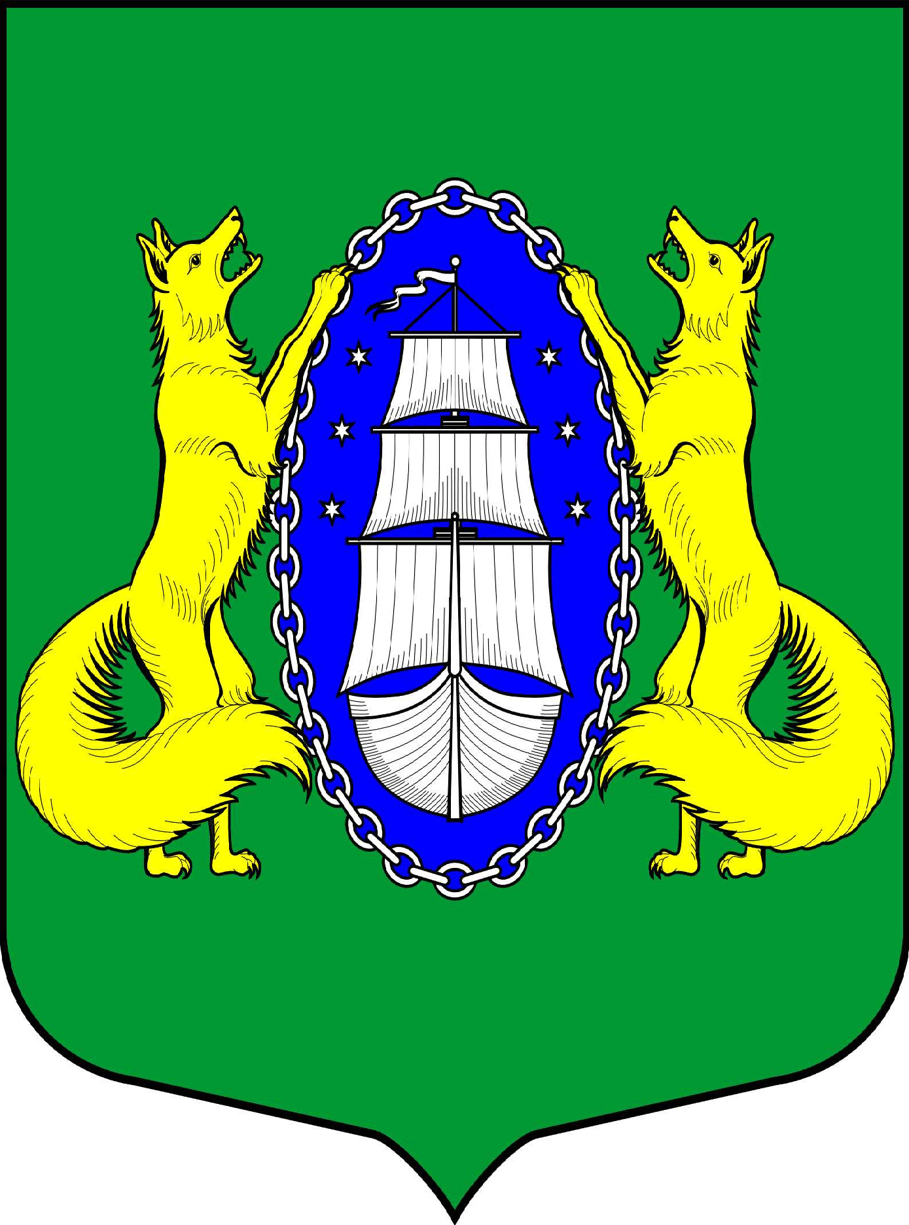

ИЗБИРАТЕЛЬНАЯ КОМИССИЯ ВНУТРИГОРОДСКОГО МУНИЦИПАЛЬНОГО ОБРАЗОВАНИЯ САНКТ-ПЕТЕРБУРГА ПОСЕЛОК ЛИСИЙ НОС
2017-2022
_____________________________________________________________________________

11.08.2017 № 1 Санкт-Петербург

«Об избрании председателя избирательной комиссии муниципального образования поселок Лисий Нос»»

Руководствуясь Федеральным законом от 12.06.2002г. № 67-ФЗ «Об основных гарантиях избирательных прав и права на участие в референдуме граждан Российской Федерации», Законом Санкт-Петербурга от 26.05.2014г. № 303-46 «О выборах депутатов муниципальных советов внутригородских муниципальных образований Санкт-Петербурга», положениями Методических рекомендаций о порядке формирования территориальных избирательных комиссий, избирательный комиссий муниципальных образований, окружных и участковых избирательных комиссий, утвержденных постановлением Центральной избирательной комиссии Российской Федерации от 17 февраля 2010 года № 192/1337-5,

ИЗБИРАТЕЛЬНАЯ КОМИССИЯ РЕШИЛА:

1. По итогам тайного голосования избрать на должность председателя избирательной комиссии муниципального образования поселок Лисий Нос Нечитайло Игоря Андреевича.
2. Настоящее Решение вступает в силу с момента принятия.
3. Направить копию Решения в Санкт-Петербургскую избирательную комиссию.
4. Разместить сведения об избрании председателя избирательной комиссии муниципального образования поселок Лисий Нос на официальном сайте муниципального образования поселок Лисий Нос.
4. Контроль за исполнением Решения возложить на председателя избирательной комиссии муниципального образования поселок Лисий Нос И.А. Нечитайло.

Председатель избирательной
комиссии муниципального образования
поселок Лисий Нос И.А. Нечитайло

